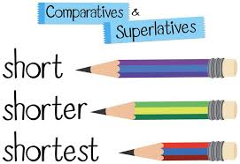
Comparative and superlative adjectives

Stopniowanie przymiotników

Przymiotniki krótkie
Stopień wyższy większości przymiotników krótkich (jednosylabowych i dwusylabowych z końcówką -ow, -y, -er, -le z poprzedzającą ją spółgłoską) tworzymy przez dodanie końcówki –er, a najwyższy dodając końcówkę –est
np. small (mały) – smaller (mniejszy) – the smallest (najmniejszy),
tall (wysoki) – taller (wyższy), the tallest (najwyższy).

Jeżeli przymiotnik kończy się samogłoską -e , dodajemy tylko -r lub -st
np. large (duży) – larger (większy) – the largest (największy),
nice (miły) – nicer (milszy) – the nicest (najmilszy).

Jeżeli przymiotnik jednosylabowy kończy się spółgłoską poprzedzoną krótką samogłoską, to podwajamy tę spółgłoskę i dodajemy -er lub -est
np. big (duży) – bigger (większy) – the biggest (największy),
hot (gorący) – hotter (gorętszy), the hottest (najgorętszy).

Jeżeli przymiotnik kończy się samogłoską -y , zamieniamy ją na -i oraz dodajemy -er lub -est np. happy (szczęśliwy), happier (szczęśliwszy), the happiest (najszczęśliwszy).

Stopniowanie angielskich przymiotników dwusylabowych i dłuższych
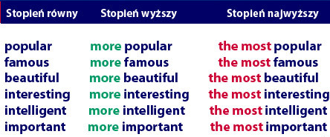

Stopień wyższy przymiotników dwusylabowych i dłuższych tworzymy dodając wyraz more, a stopień najwyższy dodając wyraz the most
np. popular (popularny) – more popular (popularniejszy) – the most popular (najpopularniejszy),
famous (sławny) – more famous (sławniejszy) – the most famous (najslawniejszy),
beautiful (piękny) – more beautiful (piękniejszy) – the most beautiful (najpiękniejszy),
interesting (interesujący) – more interesting (bardziej interesujący) – the most interesting (najbardziej interesujący), intelligent (inteligentny) – more intelligent (inteligentniejszy) – the most intelligent (najinteligentniejszy),
important (ważny) – more important (ważniejszy) – the most important najważniejszy.

Stopniowanie nieregularne przymiotników – wyjątki
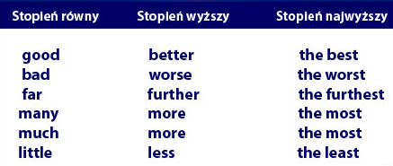

Niektóre przymiotniki nie podlegają ogólnym zasadom stopniowania. Są to:
good (dobry) – better (lepszy) – the best (najlepszy),
bad (zły) -worse (gorszy) – the worst (najgorszy),
far (daleko) – further (dalej) – the furthest (najdalej),
many (dużo – z rzeczownikami policzalnymi) – more (więcej) – the most (najwięcej),
much (dużo – rzeczownikami niepoliczalnymi) – more (więcej) – the most (najwięcej),
little (mało) – less (mniej) – the least (najmniej).

